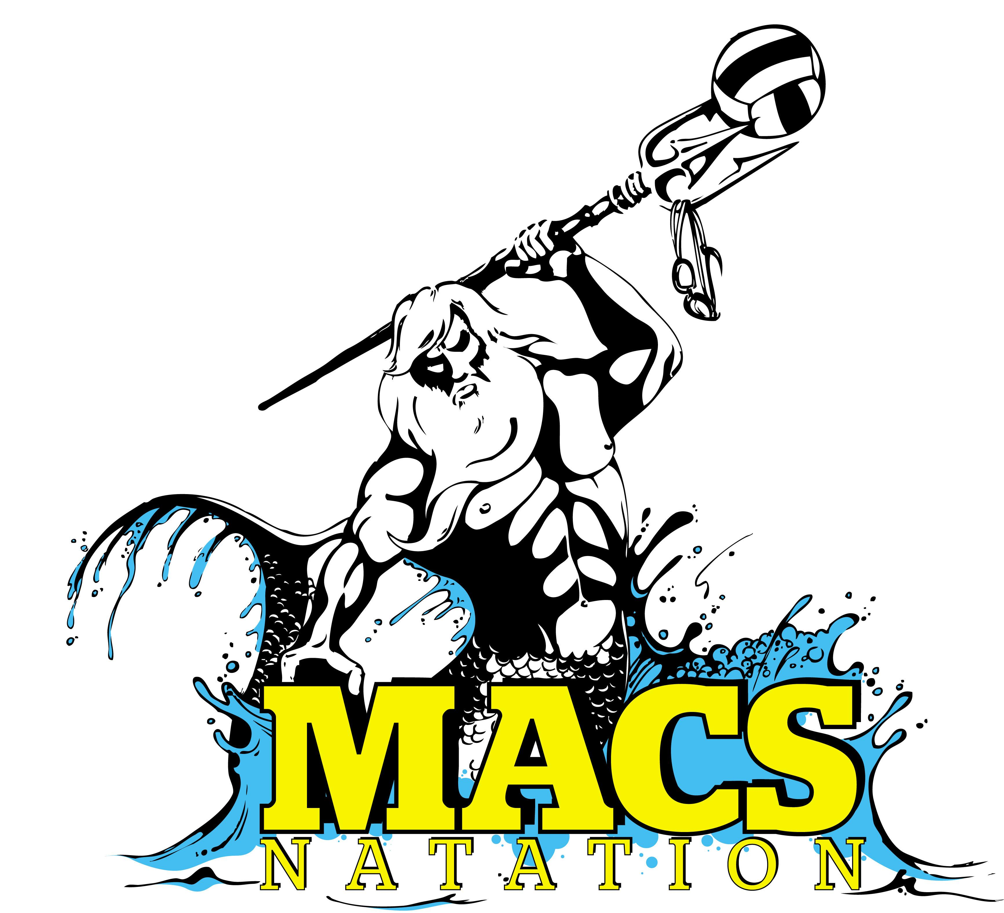

A A.S. M.A.C.S. Natation
Association déclarée en sous-préfecture de Dax le 06/11/2008 sous N°W401002766
Parution au JO N°562 du 16/01/2009
Agrément JS N°824 S 4011
Affiliée à la F.F.Natation sous l'identifiant 020400002
SIRET : 530 235 555 00014 - Code APE : 9312Z

Résumé des résultats sportifs de la saison 2013/2014

INTERCLUBS :

En benjamins, interclubs départementaux, les filles terminent 5 ème sur 6 à la 1 ère étape et 6 ème à la 2 ème étape. Les garçons terminent 2 ème lors des 2 étapes.

En minimes, interclubs départementaux, les filles terminent 1 ère (Margaux BLANC, Mathilde DARRICAU, Julie ORGEVAL, Léa ROUSSEAUX et Annaelle ST GERMAIN).
Les garçons terminent 2 ème.

Au Trophée Jean Raynal (Total des points lors des compétitions par catégories d’âge) Macs Natation gagne 18 places en prenant la 14 ème place en Aquitaine.

En toutes catégories, les filles terminent 7 ème sur 15 de la poule 64/40 avec la 29 ème place régionale. L’équipe 1 garçons termine 1 ère de la poule 64/40 avec la 20 ème place régionale. L’équipe 2 termine 7 ème sur 11.

En Masters, interclubs régionaux par équipes mixtes, 6 ème place sur 22 avec la 66 ème place nationale sur 454.

AVENIRS – POUSSINS :

Equipe très dynamique avec sur 3 journées de compétitions, de nombreuses médailles obtenues.

12 médailles d’or, 11 médailles d’argent et 5 médailles de bronze pour la catégorie Avenirs …. Sauf erreur, les médaillés sont Maylis DESHOUX, Léon BIENABE, Brewen POPIEUL

6 médailles d’or, 14 médailles d’argent et 21 médailles de bronze pour la catégorie Poussins …. Sauf erreur, les médaillés sont Clarisse CIER, Alix MARQUEZ, Aeata PAUTEHEA, Alix MARQUEZ, Amaya TOUYAROT, Arthur HIMBERT, Yoan LOPES, Luca MORICE-NOUTARY, Corentin PERRIN, Nathan VANDENBERGHE.

Félicitations aussi à Alizée BORRAS, Lison BOSSUS, Carla DARROUZET, Juliette DEMERLE, Indira DIARTE, Lola LANUSSE HOFFMANN, Océane MACHADO, Vaïana PAUTEHEA, Louis DUBERTRAND, Alexis REMOIVILLE, Nael TROTTIER.

BENJAMINS :

En plus des Interclubs, 2 journées départementales avec 6 médailles d’or, 6 médailles d’argent et 4 en bronze pour Eloïse ROULET, Théo ALFONSO, Rémi DARRACQ, Hugo DARRICAU, Julian FRAILE, Evann HELLIET, Anthony SEVERIN.

3 étapes du Natathlon avec au classement final :

4 participants à la finale interrégionale : Hugo DARRICAU en 2002 (90 ème) et Rémi DARRACQ (non classé ), Evann HELLIET (107 ème), Anthony SEVERIN (59 ème) en 2001.

4 participants à la finale régionale Théo ALFONSO (forfait) et Julian FRAILE (19 ème) en 2002, Robinson LAVIGNOLE (16 ème) et Arnaud VIDAL (37 ème) en 2001.

Félicitations aussi à Maïder DUMORA et Eloïse ROULET pas loin de la finale régionale mais aussi à Séréna FESSARD, Julia GUILLOU, Amaya LABOUYRIE-DUARTE, Emma LLORENS, Chadi LAHCENE, Nicolas GOYHENECHE

Sélection en Equipe des Landes pour la Coupe de France des Départements pour Rémi DARRACQ, Hugo DARRICAU, Evann HELLIET et Anthony SEVERIN.

MINIMES ET PLUS :

Championnats départementaux d’hiver :

20 médailles dont 8 en Or pour les Minimes (Mathilde DARRICAU, Julie ORGEVAL, Léa ROUSSEAUX, Annaelle ST GERMAIN, Léonard BOTTON, Matisse DAMITIO et Owen DUPONT)
4 médailles dont 1 en Or pour les Cadets (Ambre MEILHAN)
12 médailles dont 4 en Or pour les Juniors (Valentin AMAUGER, Antoine DESPREZ-DAVERAT, Nicolas PASCOUAU et Mael TISSIER)

A l’issue de ces championnats Mathilde, Julie, Annaelle, Antoine, Owen et Nicolas se sont qualifiés pour les Championnats régionaux .
Margaux BLANC et Léa sont qualifiées pour la Journée Régionale ½ fond.

Championnats Régionaux d’hiver :

Participation des 6 nageurs qualifiés aux Finales B et C et qualification aux Championnats Interrégionaux pour Mathilde Julie et Antoine.

Championnats Interrégionaux :

Mathilde termine 1 ère de la finale C sur 50 m Brasse et qualification de Mathilde et Julie pour les Championnats de France de Nationale 2. (Pas de finale)

Championnats Régionaux d’été :

9 nageurs qualifiés ! Margaux BLANC, Mathilde DARRICAU, Elisa GRIDAINE, Julie ORGEVAL, Léa ROUSSEAUX, Antoine DESPREZ-DAVERAT, Owen DUPONT et Nicolas PASCOUAU

Mathilde termine 1 ère de la finale B du 100 m Brasse et de la Finale C sur 50 m Papillon. Léa 4 ème de la finale B du 200 m Dos. Antoine 5 ème de la finale A du 50 m brasse et Owen 2 ème de la finale C du 50 m Brasse.

4 nageurs se qualifient pour les Championnats de France de Nationale 2 d’été (Mathilde Julie Antoine et Owen)

Championnats de France de Nationale 2 été :

!! Mathilde DARRICAU se qualifie pour les Championnats de France Minimes !! en réalisant le temps de qualification sur 50 m Brasse 36.87 (temps demandé 37.42)

Antoine termine 2 ème de la Finale B sur 50 m Brasse et Owen passe pour la première fois sous la minute au 100m NL 59.76 … Julie était absente en raison d’une blessure.

Championnats Départementaux été :

Seulement 3 participants … mais de qualité !
Margaux BLANC termine 1 ère en minimes et en toutes catégories sur 200 m NL mais aussi 2 ème sur 50 et 100 m NL.
Léa ROUSSEAUX termine 1 ère en Minimes et toutes catégories sur 50, 100 et 200 m Dos mais aussi 3 ème sur 200 m NL.
Léonard BOTTON termine 1 er en minimes sur 200 et 400 m NL (3ème et 2 ème en toutes catégories) mais aussi 3 ème en minimes sur 100 m NL

Championnats de France Minimes à Mulhouse :

Mathilde DARRICAU réalise son meilleur temps sur 50 m papillon en 30.91 et prends la 59 ème place.

MASTERS :

Championnats Régionaux Hiver :

Seulement 5 nageurs mais 7 titres individuels et 2 en relais :

Florence BINDAULT sur 100, 200 et 400 NL, Emilie PETIT sur 50 m Brasse et 200 m 4 Nages, Franck LAVIGNOLE sur 50 m Dos et NL. Relais 4 x 50 m NL et 4 N chez les filles (Florence BINDAULT, Nathalie MARQUEZ, Nathalie MERLE et Emilie PETIT)

Championnats de France Hiver :

!! 2 titres de Championne de France pour Florence BINDAULT sur 1500 m NL et Isabelle DESPREZ sur 50 m NL !!

Médaille d’argent pour Isabelle DESPREZ sur 50 m Brasse
Médaille de Bronze pour Florence BINDAULT sur 200 m NL et pour le relais 4 x 50 m 4 N mixte (Franck LAVIGNOLE, Isabelle DESPREZ, Dominique DESPREZ et Florence BINDAULT)
Belle participation de Nathalie MARQUEZ et Emilie PETIT

Championnats Interrégionaux (été) :

16 places de 1 er pour : Florence BINDAULT sur 200, 400 et 800 m NL, Isabelle DESPREZ sur 50 m NL et Brasse, Sophie FANTOLI sur 50 m Dos, Nathalie MARQUEZ sur 50 m Brasse, Nathalie MERLE sur 50 et 100 m NL, Dominique DESPREZ sur 50 m Papillon et Brasse, Franck LAVIGNOLE sur 50 m Dos, Papillon et NL, Claude VINATIER sur 50 m NL et 100 m Brasse.

11 places de 2 ème pour : Coline BARBEAU sur 100 m Brasse, Sophie FANTOLI sur 50 m Brasse, Nathalie MARQUEZ sur 100 m Brasse, Anne MARTINI POPIEUL sur 50 m Brasse, Emilie PETIT sur 200 et 400 m 4N, Dominique DESPREZ sur 50 m NL, Franck LAVIGNOLE sur 100 m Dos et Claude VINATIER sur 50 m Dos et Brasse.

3 places de 3 ème pour : Coline BARBEAU sur 50 m Brasse, Sophie FANTOLI sur 50 m NL et Séverine PELISSOU sur 50 m NL.
Belle participation de Sammy HELLIET.

Championnats de France été :

!! 1 titre de Champion de France : pour le relais 4 x 50 m NL mixte catégorie R4 avec dans l’ordre de départ Franck, Florence, Isabelle et Dominique !!

3 médailles d’argent : pour Florence BINDAULT sur 800 m NL, Isabelle DESPREZ sur 50 m NL et Franck LAVIGNOLE sur 50 m Dos
4 médailles de Bronze : pour Florence BINDAULT sur 200 m et 400 m NL, Isabelle DESPREZ sur 50 m Brasse, Dominique DESPREZ sur 50 m Papillon

Belle participation de Coline BARBEAU et Nathalie MARQUEZ.

Sur la saison, 11 Records d’Aquitaine en bassin de 25 m pour, Florence BINDAULT sur 400 et 1500 m NL, Isabelle DESPREZ sur 50 m NL et 50 m Brasse, Dominique DESPREZ sur 50 m Papillon, les relais 4 x 50 m NL et 4N mixte (Florence, Isabelle, Franck et Dominique). En bassin de 50 m, pour Florence sur 400 m et 800 m NL et Isabelle sur 50 m NL et 50 m Brasse, pour le relais 4 x 50 m NL mixte catégorie R4.

WATER POLO :

Plusieurs rencontres dans l’année et participation à un tournoi à Albi avec 2 victoires et 2 défaites contre des équipes jouant en Championnats

Section qui évolue dans une bonne dynamique avec un bon état d’esprit et l’organisation de matches réguliers.

--------------------------------

Meilleure progression au cours de la saison :

Léonard BOTTON chez les garçons et Margaux BLANC chez les filles

Meilleure performance de la saison à la table de cotation
(en dehors des masters)

Mathilde DARRICAU sur 50 m Brasse : 36.20 (bassin de 25 m) soit 1129 points

Antoine DESPREZ-DAVERAT sur 50 m Brasse : 32.18 (bassin de 50 m) soit 1107 points)

Classement National des Clubs (Natation Course)

Macs Natation est classé 17 ème club aquitain sur 51 et 311 ème sur 990 au niveau National.
A noter qu’en Masters, le club est classé 8 ème sur 33 en Aquitaine et 122 ème sur 740 au niveau National.

Félicitations à tous les nageurs, poloistes, bénévoles, parents ….
Et un grand merci aux entraineurs !!!

